我写给母亲的一封信：
从朋友那偶然得知一个叫“拾柒”的APP，可以用它来书写文字，然后制作成书籍。想来母亲为我付出太多，便制作了一本书送给母亲。
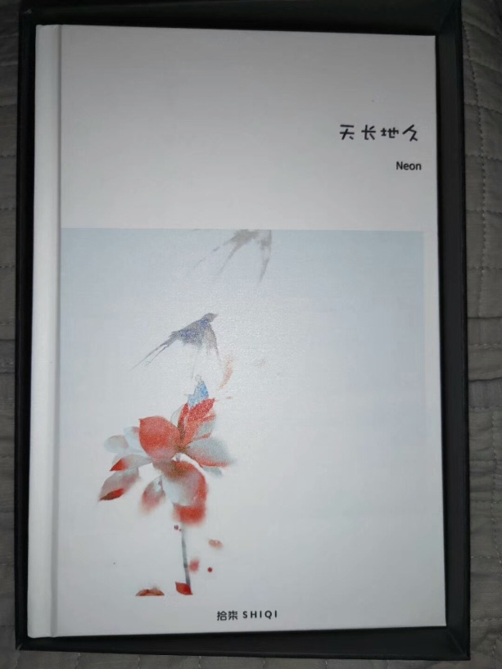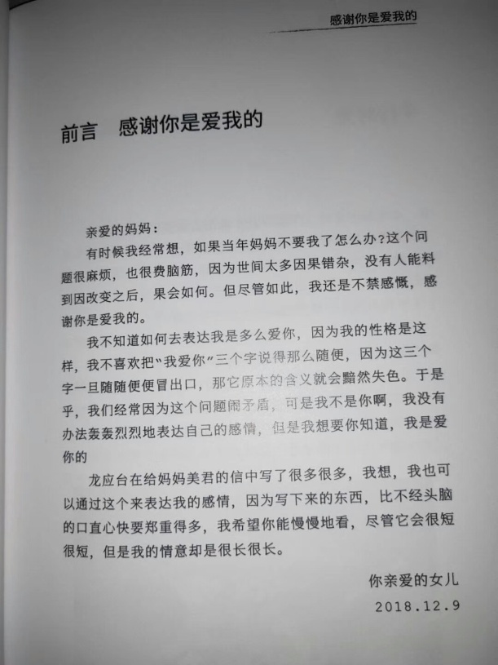

母亲生日即将到来，我又发挥自己的特长，为母亲画了几张画。
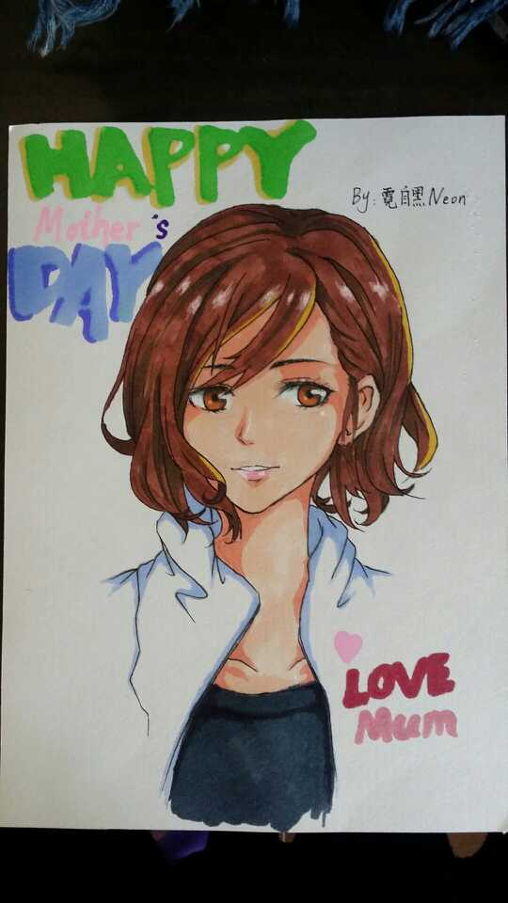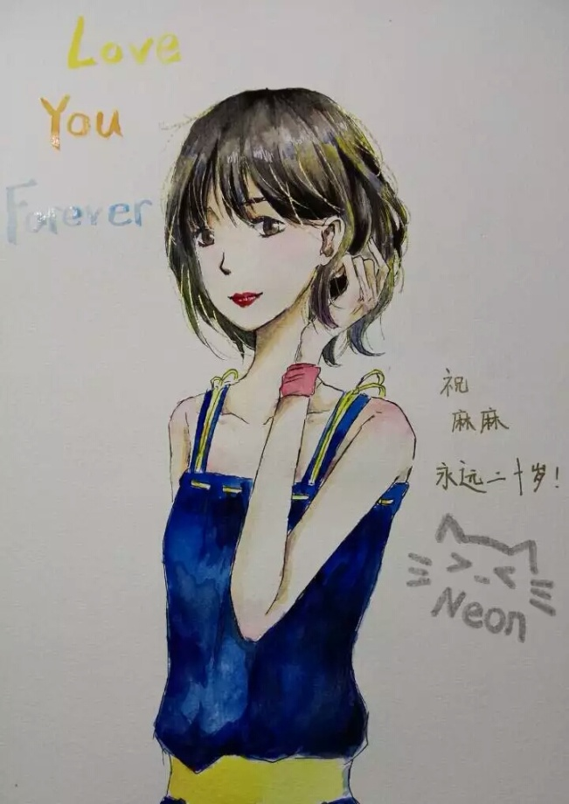

除此之外，还为母亲准备了贺卡，并写下来祝福的话。
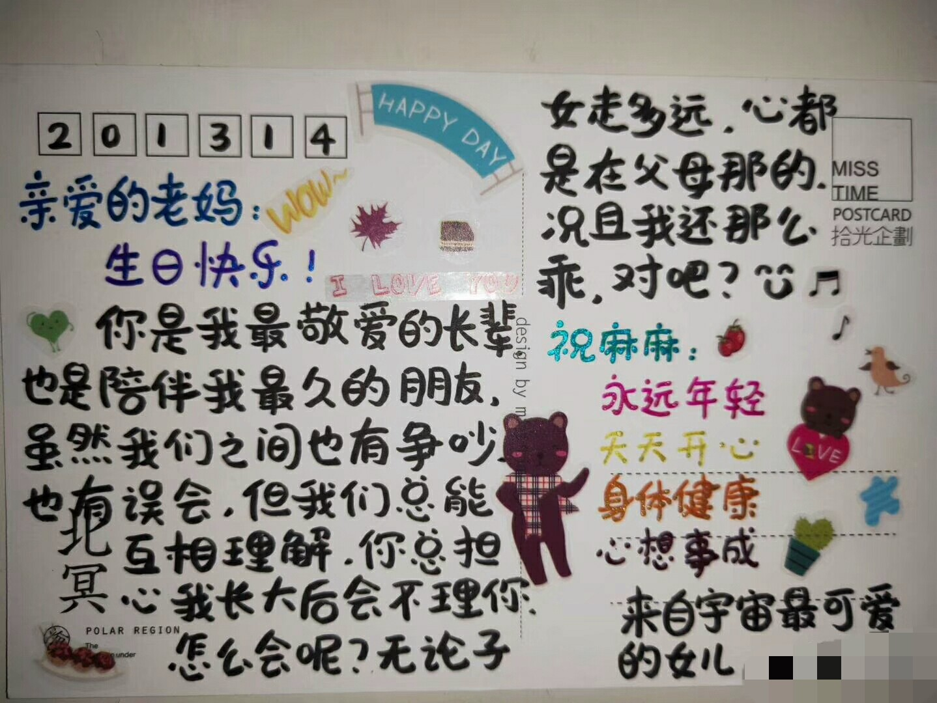
另外，附上一首原创的小诗：
某一日你问我
宇宙之外还有什么
我说
那儿还有宇宙，还有地球
那里的地球依旧运转
那里的我依旧爱你

